Дөңгелек сандарды ауызша көбейту мен бөлу
Тақырып: Дөңгелек сандарды ауызша көбейту және бөлу |  | Мектеп: Елтай негізгі мектебі
Күні:13.12.2018ж |  | Мұғалімнің аты-жөні:Картбаева Гульмира Отановна
Сынып: 3 |  | Қатысқандар саны: | Қатыспағандар саны:
Оқу мақсаттары | 3.1.2.9 Дөңгелек сандарды ауызша көбейту мен бөлуді орындауда қосындыны және көбейтіндіні бір таңбалы санға бөлу, қосындыны санға көбейту ережесін қолдану
Күтілетін нәтиже | Барлық оқушылар үшін:
 | 30*3, 30*30, 40*2 түріндегі есептеуді орындау
 | Бірқатар оқушылар үшін:
 | 300*3, 400*2, 40*20 түріндегі есептеу тәсілдерін қалай орындау керектігін түсіндіру
Кейбір оқушылар үшін
1000 көлеміндегі сандарды ауызша көбейту мен бөлуді орындауда қосындыны және көбейтіндіні бір таңбалы санға бөлу, қосындыны санға көбейту ережесін қолдану
Тілдік мақсаттар | Оқушылар:  30*30, 300*3, 3*300 түріндегі есептеу тәсілдерін қалай орындау керектігін түсіндіру.  Пәндік лексика және терминология:  Есептеу тәсілдері, амалдар қасиеті
Сабақта диалог/жазу үшін пайдаланылатын тіл.
Талқылау:
Есептеуді қалай орындауға болады?
Қандай тәсілдер қолданылады?
 | Жазу:
 | Өрнектерді жазу.
Тірек білім, білік, дағдылар | Көбейту және бөлу кестесі.100 бен 1000-ға бірліктерді көбейту және бөлу, көбейтудің терімділік қасиеті.
Жоспар
Жоспарланған уақыт | Жоспарланған іс-әрекет |  |  | Ресурстар
4 | Ынталандыру.  Мұғалім математикалық сиқыр жасау, қызығушылығын арттыру,дөңгелек сандарды көбейту және бөлу тәсілін қайталау.Биік ғимараттардан бөлек, елді мекендерді безендіру үшін шағын архитектуралық құрылыстар: көпірлер, гүлзарлар мен көгалдар да қолданылатыны туралы әңгімелейді.
6 | Белсендіру.  (Т.Ж) 1-тапсырманы орындау – топ ішінде ауызша орындау.Тапсырманы топпен орындайды және нәтижесін,тақтадағы шешіммен салыстырады  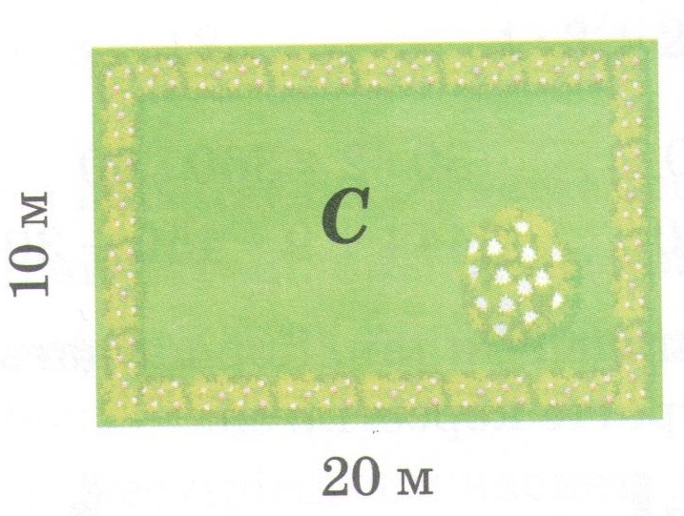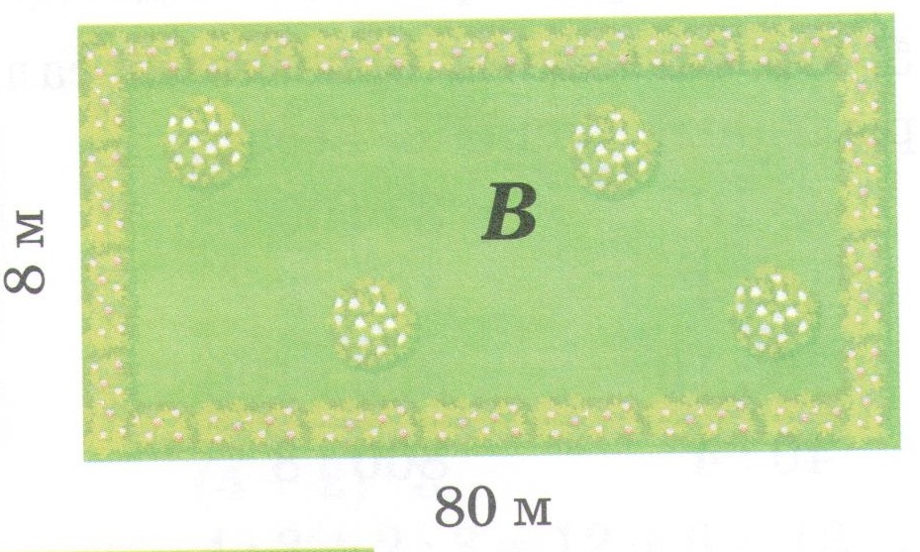  2-тапсырманы орындау – топ ішінде жазбаша орындау:  1-топ 2-топ 3- топ  2-тапсырманы топпен орындайды және нәтижесін, тақтадағы шешіммен салыстырады |  |  | Тапсырмалар жазылған карточкалар  1-слайд  2-слайд
3 | Мақсат қою (мәселелі жағдаят)  Бүгін біз өз білімімізді нақтылаймыз, әрқайсыңызда туындаған қандай да бір қиындықты тауып, оны түзейміз.
7  6  4 | (Т.Ж) 2-тапсырманы топпен орындайды және нәтижесін,тақтадағы шешіммен салыстырады.Бұл тапсырманы орындағанда 100 көлеміндегі сандарды ауызша көбейту мен бөлуді орындауда қосындыны және көбейтіндіні бір таңбалы санға бөлу, қосындыны санға көбейту ережесін қолданады.  «Бағдаршам» арқылы бағалау  (Т.Ж) «Тиінге көмектесу» ойыны. 3-тапсырма 3 топта орындалады.. Әр топқа есеп жазылған әртүрлі тапсырма қағаз таратып беріледі.Топта есепті шығарады, жауабын оның бос орындарына жазады. Тапсырманы орындап болған оқушыларға есептерін салыстырады. Нәтижелерді салыстырып, талдайды.  (Оқушыларды жұмыс істеу барысын бақылап, қиындыққа кезіккен оқушыларға көмектесу).  «Смайлик» арқылы бағалау  (Т.Ж)4-тапсырма. «Топпен кеңес» ойыны.Оқушыларға мысалдарды топпта орындайды. Әр топқа кестеде жазылған кеспеқағаздарды таратылады.. Оқушылар түсіп қалған сандарды орнына жазып, мысалды аяқтайды. Тапсырманы шығарып болған соң, топтар тапсырманы өзара тексеру үшін жұмыстарымен алмасады.  (Т.Ж) 5-тапсырма топта орындалады.  І топ ІІ топ ІІІ топ  Бірінші есепті шағын топта талқылайды.. Талқылауда келесі сұрақтар қойылады:  -Не белгілі?  -Нені табу керек?  Шапалақ арқылы бағалау  (Ж.Ж) 7-тапсырма. Қоршаудың ұзіндіғін тап, қоршаудың әр бөліктің ұзындығы бірдей,суретте көрсетілген  І топ ІІ топ ІІІ топ  а)2м*7 3м*4 4м*3  ә)20м*7 30м*4 40м*3  б)  S=32см Р=?  4см  Бір қабырғасы 4см болатын тіктөртбұрышты сызады және ауданы белгілі, периметрін табады. Тіктөртбұрыштың ауданын табу формуласы: S = a • b  Периметр – фигураның барлық қабырғаларының ұзындықтарының қосындысы. (P = a + а+а+а Р= а·4) табу формулалары қолданылады. Есептерді шығару барысында фор муладағы белгілі Бұл тапсырманы орындай отырып, оқушылар өткен формулалармен тапсырма бойынша білімдерін және тәжірибелерін қайталайды. Оқушылар бұл тапсырмаларды үлкен қызығушылықпен орындайды.Тапсырманы орындау кезінде өз бетімен жұмыс істеуде қиындыққа кездескен оқушыларға көмек көрсету  Сөздік бағалау «Жарайсың!», «Керемет!», «Өте жақсы!» |  |  | Дәптер, оқулық  3-слайд  4-слайд  сызба  5-слайд
7 | Дәптермен жұмыс  Кестені толтыр  Бұл тапсырма үш таңбалы сандарды баған түрінде қосу және азайту дағдыларын бекітуге бағытталған. Оқушыларға тапсырманы өз бетінше орындайды.Бұл тапсырма әрбір оқушының сандарды баған түрінде жазып есептеуді үйренгенін бағалауға мүмкіндік береді. |  |  | Дәптер, оқулық
3 |   Кері байланыс

